**1. Resume el texto leído. En un texto de no más de 10 líneas y no menos de 7, exponga la idea central que el autor sostiene en este texto e incluya al menos uno de los argumentos que presenta.**

Bajo mi lectura de ese texto, Mario Vargas Llosa hace referencia que estamos viviendo un mundo de espectáculo como la música, cantantes o deportistas y el periodismo más amplio o mejor redactado ya está desapareciendo y este mundo del espectáculo ahora solo se basa en revistas o en cosas como esas.

**2. Haz un listado de los principales argumentos que expone Mario Vargas Llosa para llegar a la conclusión: la prensa se alimenta del escándalo.**

1. El periodismo vive un momento difícil y la transición, en sus perfiles raramente aun no lo definen.
2. Ocurre, dijo porque hay un total “desdén” por todo lo que recuerda, que la vida no solo es diversión, también drama, dolor misterio y frustración.

**3. ¿Estás de acuerdo con la opinión del autor del artículo?**

Si, concuerdo con el autor porque en estos últimos tiempos es notorio que la culturalidad ha decrecido de una manera drástica, y eso provocó que los periodistas puedan usar de la publicidad y emplear el famoso espectáculo.

**4. Compara dos o tres diarios locales o nacionales y señala si sus principales titulares tienen las características de estar llenos de "escándalos"**

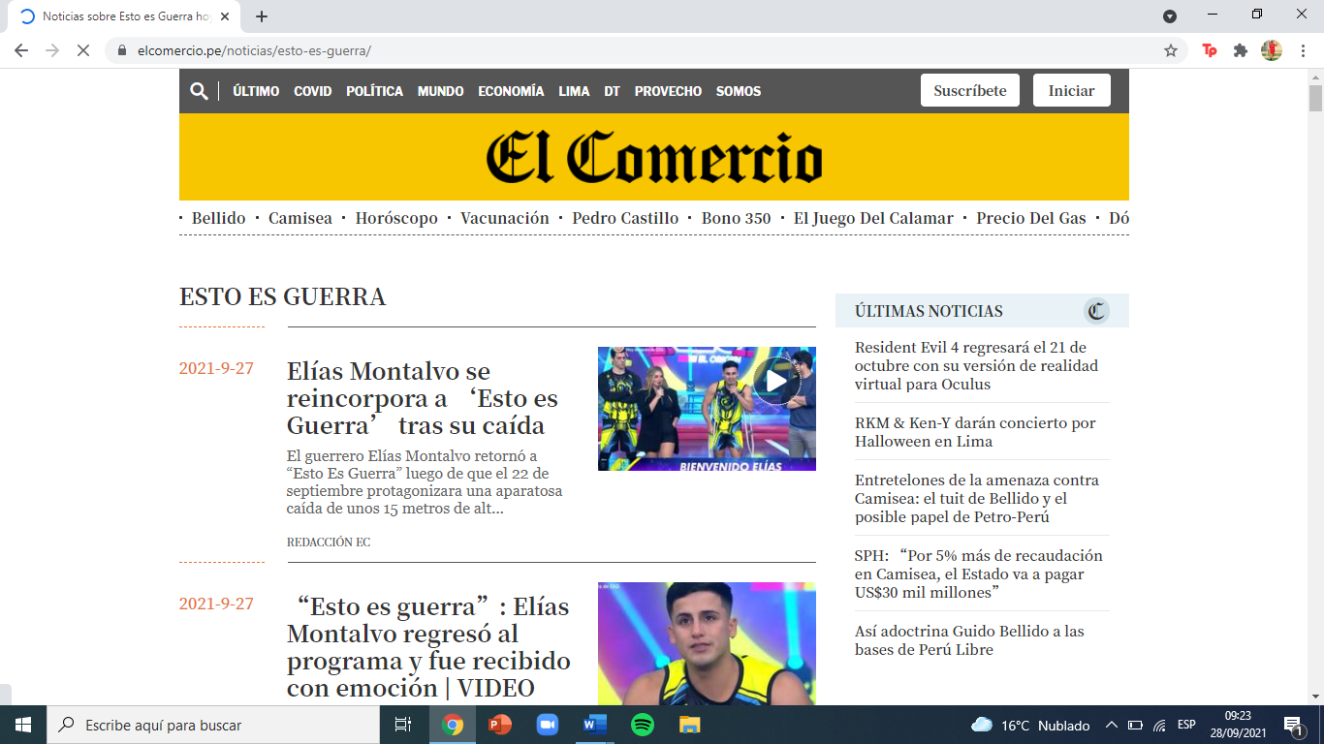

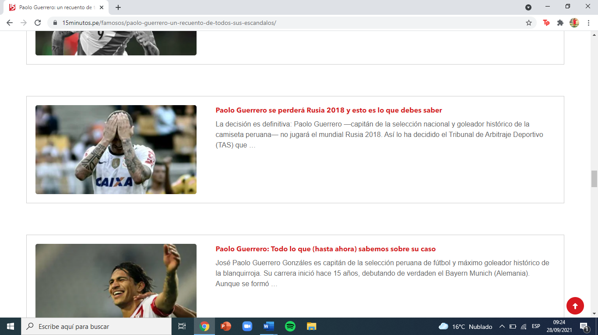

**5. ¿Cuál crees que debe ser el objetivo de la prensa?**

Hoy en día prensa tiene un solo objetivo el cual es causar polémica con argumentos mal redactados, falsos, etc. Debido a que anhelan tener rating, pero no lo logran con sus noticias cotidianas sino con sus noticias falsas las cuales mancha y perjudican la imagen de ciertos artistas o famosos.

**6. Recorta algunas noticias (4) que creas que no estén llenas de “escándalos”, sino que por el contrario demuestren su verdadero rol comunicador.**

